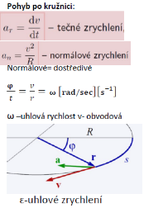**Přímočarý pohyb:**průměrná rychlost: $\overline{v }= \frac{∆x}{∆t}$  
okamžitá rychlost: $v= \frac{dx}{dt} \left[m*s^{-1}\right]$  
zrychlení: $a= \frac{dv}{dt} \left[m*s^{-2}\right]$  
  
**vztahy pro pohyb: $$v_{x}= v_{0}+a_{x}t \\ s=x- x_{0}= \frac{1}{2}\left(v_{0}+v_{x}\right)t \\ v_{x}^{2}=v_{0}^{2}+2a_{x}\left(x-x_{0}\right) \\ x- x_{0}= v_{0}t+\frac{1}{2}a_{x}t^{2}$$**

**Svislý vrh a volný pád:**

**Práce:**okamžitý výkon: $P=\frac{dW}{dt}$ [W]  
průměrný výkon: $P=\frac{∆W}{∆t}$ [W]

**Síly:***Fg = -m *g  
FN = -m *g  
FT = f * Fn*